WITAM DROGICH UCZNIÓW! 25 CZERWCA
Temat zajęć : Bezpieczne
Ostatnia lekcja w klasie I. Potem tylko rozdanie świadectw. Wtedy już możecie dumnie mówić, że jesteście uczniami klasy II. Klasa I przychodzi na salę gimnastyczną o 9.00w piątek. Wchodzicie wejściem od Sali gimnastycznej od tyłu .Rodzice mogą z Wami pozyjść
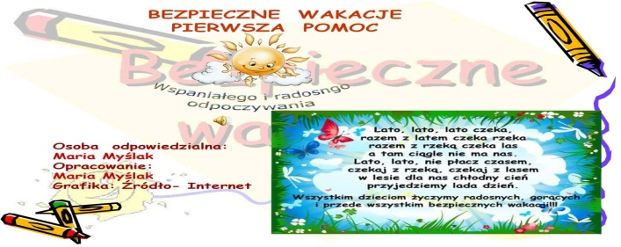1. Na początek quiz co już wiem o bezpiecznych view.genial.ly/5eeb999052b9a00d905b8a73/game-co-juz-wiem?fbclid=IwAR3opTp4lU4t2LX1RSYzIBoT-
- Może Wam się uda wykonać interaktywną pocztówkę, np.
- z pustynihttps://www.youtube.com/watch?v=wO-ay0ffv4s&feature=youtu.be&fbclid=IwAR3Cd1TXNLIVpeXCjacnw4jpxK7rbu3np_nCwD6SIszDqQwn8Gq5MJvw9vY
- Zostały nam zajęcia o smokach, więc Park Jurajski na koniec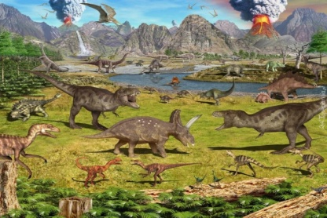 https://view.genial.ly/5ed7ee61bacf2c0da6557ee0/presentation-skad-sie-wziely-smoki?fbclid=IwAR0Ag3uSHjE2KydkSaNtx3k9jIC0IbLrCpitYYjKttKdcZITNCHbvpEnbR4
Do zobaczenia w piątek!!!

